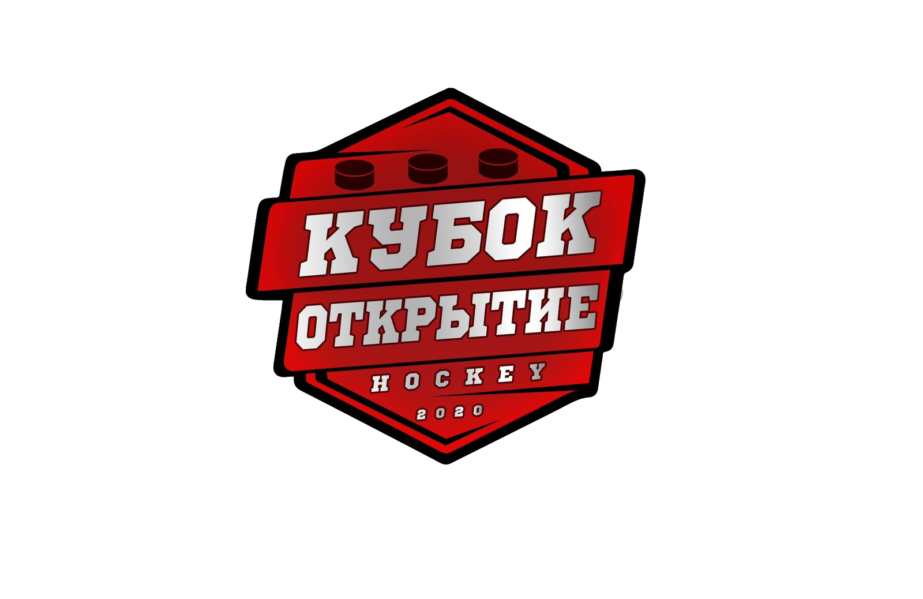 | ОФИЦИАЛЬНЫЙ ПРОТОКОЛ МАТЧА | Год рождения/Дивизион
 | ОФИЦИАЛЬНЫЙ ПРОТОКОЛ МАТЧА | 2008

Соревнование | Турнир «Кубок Открытие» |  |  |  | Дата | 26.03.2022 | Игра № | 8
Место проведения | Город | Боровичи | Арена | Металлург | Время | 12-00 | Зрители | 75

«A» ХК Спартак СПб |  |  |  |  |  | Взятие ворот |  |  |  |  |  |  | Удаления
№ | Фамилия Имя |  | (К/А) | Поз. | Игр. | # | Время |  | Г | А 1 | А 2 | ИС | Время |  | № | Мин | Нарушение | Начало |  | Оконч.
90 | Омельченко Д. |  |  | В | Да | 1 | 11 | 33 | 17 | 13 | 75 |  | 33 | 50 | 13 | 2 | ТЛ-КЛ | 33 | 50 | 35 | 50
 |  |  |  |  |  | 2 | 21 | 19 | 17 | 75 | 8 | +1 | 41 | 18 | 23 | 2 | ПОДН | 41 | 18 | 43 | 18
3 | Славин А. |  |  | З | Да | 3 | 31 | 49 | 75
5 | Рожков С. |  |  | Н | Да
7 | Семенов Д. |  |  | Н | Да
8 | Мухин А. |  |  | З | Да
9 | Учаев Б. |  |  | Н | Да
10 | Бондарев А. |  | (А) | Н | Да
11 | Медведев А. |  |  | З | Да
13 | Кондратьев В. |  |  | Н | Да
16 | Онопин М. |  |  | З | Да
17 | Логинов К. |  | (К) | Н | Да
23 | Соколов Д. |  |  | Н | Да
62 | Григорьев Н. |  |  | З | Да
72 | Казанцев С. |  |  | З | Да
75 | Рыбиков К.* |  | (А) | Н | Да
77 | Тибилов Д. |  |  | З | Да
97 | Беспалов С. |  |  | Н | Да
Главный тренер |  | Демин А. |  |  |  | Тренер |  | Константинов С. |  |  |  |  |  |  |  |  | подпись | ‌

«Б» ХК СШОР-1 СПб |  |  |  |  |  | Взятие ворот |  |  |  |  |  |  | Удаления
№ | Фамилия Имя |  |  | Поз | Игр. | # | Время |  | Г | А 1 | А 2 | ИС | Время |  | № | Мин | Нарушение | Начало |  | Оконч.
11 | Суханов Ф. |  |  | В | Да | 1 | 07 ! 59 |  | 7 | 29 | 15 |  | 16 ! 53 |  | 3 | 2 | ТЛ-КЛ | 16! 53 |  | 18 ! 53
56 | Кожар И. |  |  | В | Нет | 2 | 09 | 12 | 16 |  |  |  | 19 | 24 | 4 | 2 | ЗД-КЛ | 19 | 24 | 21 | 19
3 | Харченко С. |  |  | З | Да | 3 | 09 | 43 | 16 |  |  |  | 37 | 10 | 16 | 2 | ЗД-КЛ | 37 | 10 | 39 | 10
4 | Борисов А.* |  |  | З | Да | 4 | 10 | 30 | 4 | 8 | 28 |  | 45 | 00 | 16 | 2 | ДИСЦ | 45 | 00 | 45 | 00
7 | Терентьев К. |  |  | З | Да | 5 | 12 | 26 | 8 | 28
8 | Лукашов Г. |  |  | Н | Да | 6 | 29 | 58 | 13 | 3
9 | Якимов П. |  |  | Н | Да | 7 | 33 | 33 | 18 | 55
12 | Дорофеев В. |  |  | Н | Да | 8 | 44 | 57 | 4
13 | Сковорода А. |  |  | Н | Да
14 | Фадеев Л. |  |  | Н | Да
15 | Шуенинов В. |  |  | Н | Да
16 | Кучеренко Б. |  |  | З | Да
18 | Фомин А. |  |  | З | Да
22 | Сильнягин Д. |  |  | Н | Да
23 | Лабузов М. |  |  | З | Да
27 | Хозов Д. |  |  | Н | Да
28 | Сидоров Г. |  | (К) | Н | Да
29 | Коротаев М. |  |  | Н | Да
55 | Викат Т. |  |  | Н | Да
Главный тренер |  | Бакин К. |  |  |  | Тренер |  |  |  |  |  |  |  |  |  |  | подпись | ‌

Послематчевые броски |  |  |  |  | Игра вратарей |  |  |  | По периодам |  | 1 | 2 | 3 | ОТ | ПБ | Общ. | Время игры
«А» | «Б» | Вр «А» | Вр «Б» | Счет | Время |  | «А» | «Б» | Взятие ворот | «А» | 1 | 1 | 1 |  |  | 3 | Начало | 12 | 05
‌ | ‌ | ‌333333 | ‌ | ‌ | ‌00 | 00‌ | 90 | 11 | Взятие ворот | «Б» | 5 | 1 | 2 |  |  | 8 | Окончание | 13 | 10
‌ | ‌ | ‌ | ‌ | ‌ | 45 | 00 | 90 | 11 | Штрафное время | «А» |  |  | 4 |  |  | 4 | Тайм-аут «А»
‌ | ‌ | ‌ | ‌ | ‌ |  |  |  |  | Штрафное время | «Б» |  | 4 | 4 |  |  | 8 | Тайм-аут «Б» | ‌ | ‌
‌ | ‌ | ‌ | ‌ | ‌ | ‌ | ‌ | ‌ | ‌ | Броски в створ ворот | «А» | ‌ | ‌ | ‌ | ‌ | ‌ | ‌ | ‌
‌ | ‌ | ‌ | ‌ | ‌ | ‌ | ‌ | ‌ | ‌ | Броски в створ ворот | «Б» | ‌ | ‌ | ‌ | ‌ | ‌ | ‌ | ‌
‌ | ‌ | ‌ | ‌ | ‌ | ‌ | ‌ | ‌ | ‌ | Судьи при оштрафованных игроках | ‌ |  |  |  | Судья времени игры |  |  | Матвеев Д.
‌ | ‌ | ‌ | ‌ | ‌ | ‌ | ‌ | ‌ | ‌ | Судьи при оштрафованных игроках | ‌ |  |  |  | Секретарь |  |  | Мищенко А.
‌ | ‌ | ‌ | ‌ | ‌ | ‌ | ‌ | ‌ | ‌ |  |  |  |  |  | подпись |  |  | ‌

Главный судья | Протопопов А. |  | ‌ | ‌Врач
Главный судья | ‌Сазонов Ю. |  | ‌ | ‌
Подписи |  |  | ‌ | Замечания на обороте |  | Да | Нет

